記入例

太枠内をご記入ください

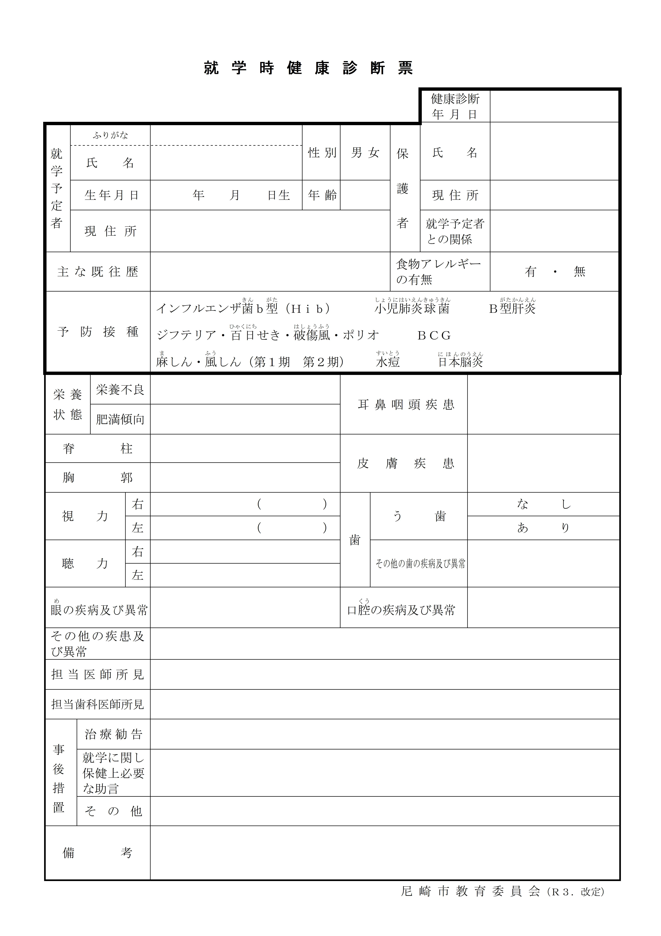

令和７年１０月２４日

なし

尼崎市三反田町1丁目1番1号

令和元　　9　　1

６

父

左と同じ

尼崎　太郎花子

あまがさき　はなこ

尼崎　花子